Maan na targach Action Home & Living Electronics
Firma Maan wzięła udział w targach elektroniki domowej Action Home & Living Electronics w Łodzi.

Maan na łódzkich targach Action, gdzie przyszłość zaczyna się tu i teraz
W dniach 13-14 kwietnia 2024 roku w Łodzi odbyła się kolejna edycja targów Action Home & Living Electronics, które organizowane były pod hasłem: Przyszłość zaczyna się tu i teraz! Swoje stoisko miała podczas nich również firma Maan, polski producent okapów kuchennych. Stoisko Maan wzbudziło duże zainteresowanie gości, którzy mogli na żywo zobaczyć szeroką gamę okapów oraz uzyskać wiele cennych informacji dotyczących produktów i firmy.

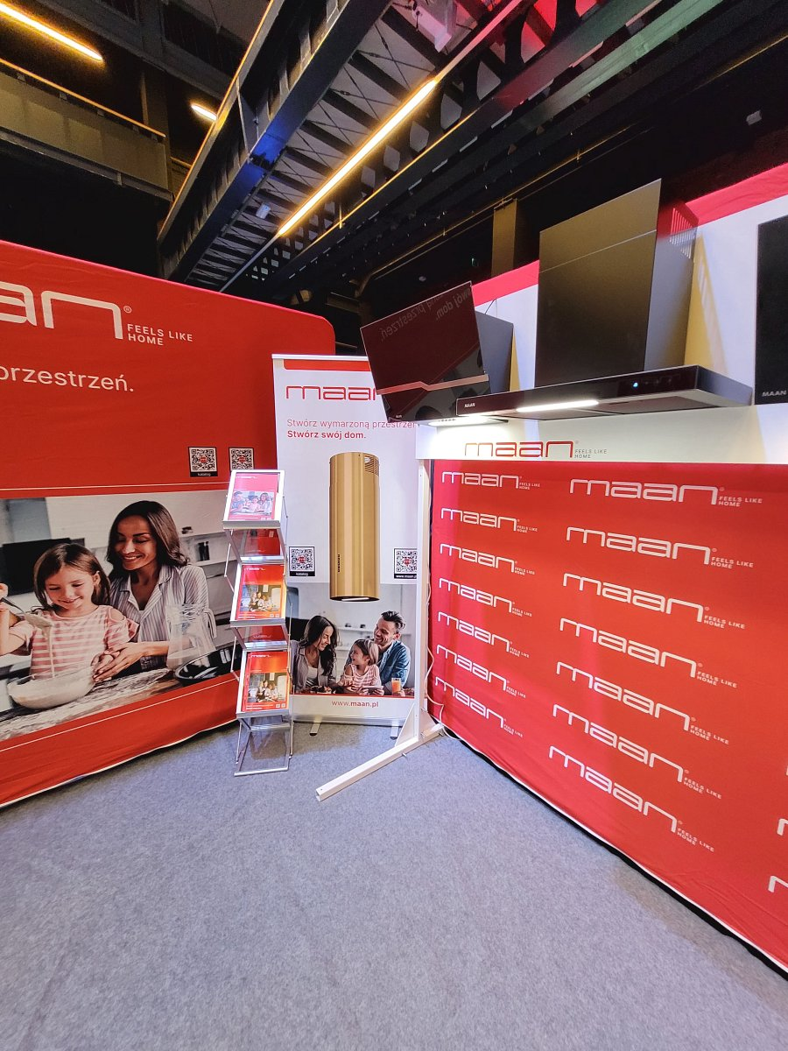

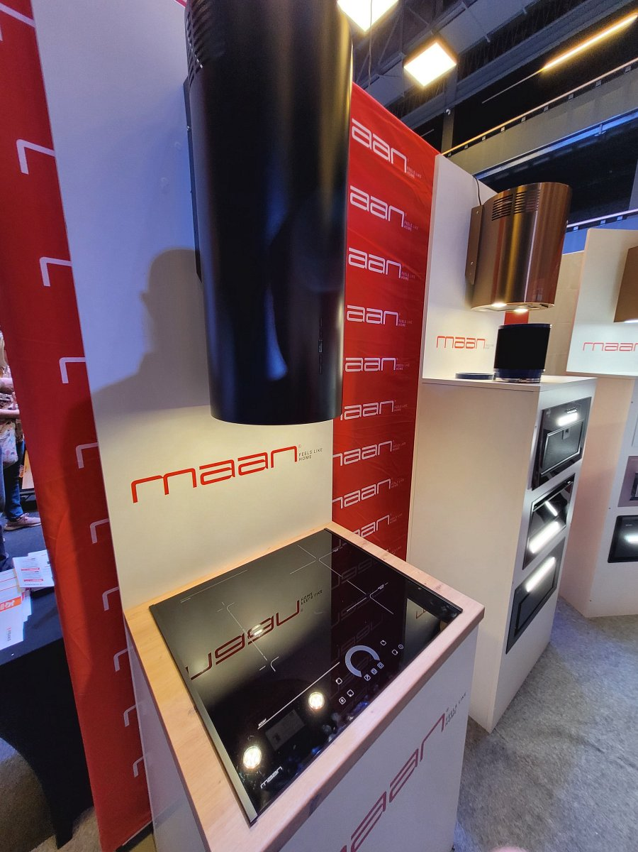

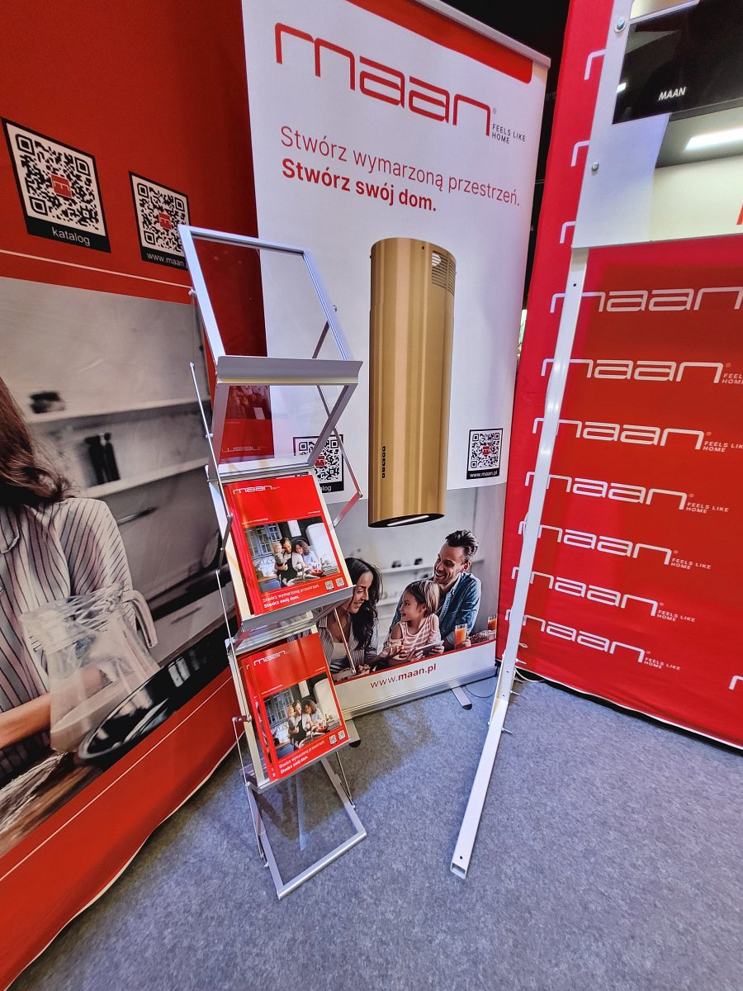

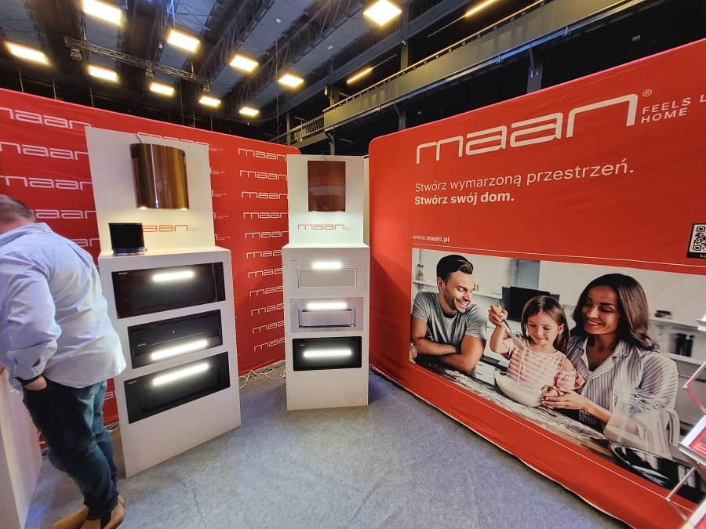

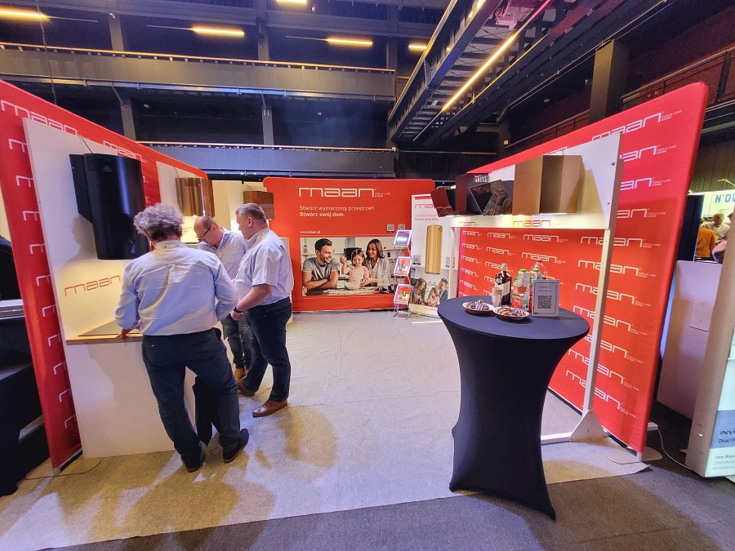
Maan dziękuje organizatorom targów, firmie Action S.A., a także wszystkim uczestnikom, którzy zdecydowali się odwiedzić nasze stoisko.
O firmie:
Maan - działająca od przeszło 40 lat polska firma, która zajmuje się tworzeniem nowoczesnych okapów kuchennych oraz przeznaczonych do nich akcesoriów. Ma dwa zakłady produkcyjne w centralnej Polsce, własne laboratorium i wyspecjalizowaną kadrę pracowniczą. Jest również partnerem OEM producentów AGD, dla których przygotowuje produkty według indywidualnego życzenia.

